**沛县水利机械化施工有限公司**

**生产事故应急预案演练实施方案**

**编制：**

**审核：**

**批准：**

**沛县水利机械化施工有限公司**

**2022年4月25日**

为检验沛县水利机械化施工有限公司生产安全事故综合应急预案的科学性、可行性及可操作性，提高公司对事故应急救援的能力，有效处置突发事件，建立科学、有效的应急救援体系，检验各应急救援部门的应急处置能力，做好公司的事故应急救援演练工作，特制定本次综合应急救援演练实施方案。

**一、应急预案演练目的**

贯彻“安全第一、预防为主、综合治理”的安全生产方针，根据《中华人民共和国安全生产法》、《安生生产许可证条例》和沛县水利机械化施工有限公司应急预案，并按照公司《生产安全事故综合应急预案》要求，通过对设定突发事故的应急救援演练，检验公司《生产安全事故综合应急预案》的科学性、可行性和可操作性，提高公司应急救援队伍的抢险救灾实战能力，提高全员安全意识的同时，通过演练使公司人员掌握应急救援运行程序和方法，提高应急救援小组协调作战的能力。

**二、演练时间及地点**

安排时间：2022年4月26日下午13：30分开始，预计下午15：00分结束。

演练地点：沛县湖西洼地治理工程项目部

**三、参加演习的部门及主要人员**

沛县水利机械化施工有限公司全体员工及项目部部分人员

**四、组织领导：**

应急救援指挥部总指挥：冯建强

应急救援指挥部副总指挥：张成建

组员：孙涛、范广勤、潘正权、周方圆、于卿、汪正、彭蕾、张莉、赵巍巍、司秋云、王磊、潘家路、李丽、石怀壮、范旭旭、祝嘉雯、华丽、孙磊、赵恩祥、汪明立、耿浚翔

**五、演练前准备工作**

1、公司成立了以总经理为总指挥的应急救援指挥小组，成立了后勤保障组、警戒疏散组、医疗救护组、抢险救援组。并多次组织人员进行培训学习，各小组成员通过培训掌握了应急救援基本知识和相关技能。

2、根据公司生产安全事故应急预案，准备相应的抢险物资：医药箱及急救药品、灭火器、担架等，警戒隔离带、袖套（治安、救护、指挥）。并对器材的完好及安全情况进行检查。所有参加人员必须按规定穿戴个人劳动保护用品，如工作服、安全帽、手套等。

3、由冯建强作为现场指挥；后勤保障组负责各个时段的通讯联络畅通；警戒疏散组防止现场人员无意中误进危险区域发生意外；医疗救护组负责事发后的模拟急救及与医院的对接；抢险救援组负责事发后的应急抢险的实施配合、运输。

4、演练前召开2次各组负责人碰头会，明确各自工作职责内容，参演人员注意事项，演练程序及具体内容。

**六、背景设置**

2022年4月26日中午，工人正在宿舍内午休，突然宿舍内电气线路短路引燃宿舍内物品，发生火灾，宿舍内人员立即从室内疏散至室外，并立即向专职安全员、安全副总汇报，安全副总宣布按照《生产安全事故综合应急预案》要求启动预案并上报。各小组接到通知后，迅速进入应急状态，组织现场人员疏散，抢救人员进入宿舍进行灭火处置，对疏散过程中受伤人员进行现场救治。

通过突发事故处置演练，检验《生产安全事故综合应急预案》应急响应、应急处置（信息报告、预警、响应启动、应急处置）、后期处置等各环节的科学性、可行性。

**七、演练简介**

1、总指挥宣布沛县水利机械化施工有限公司综合应急救援演练开始。

2、事故模拟演练

项目部宿舍内因电线老化短路引发起火，产生浓烟，危及午休员工安全健康。公司随即启动应急救援程序，各救援小组按职能进行现场救援与管控，保证参演人员安全。并且拍摄好演练现场照片，做好记录，结束后进行总结。模拟演练流程如下：

（1）各组汇报准备情况及人员到位情况。

（2）后勤工作人员对现场进行整理，组织观摩演练活动的相关人员进入观摩区，清点参演人员。

（3）现场指挥宣布演练注意事项。

（4）现场总指挥宣布演练开始，各演练小组按下列程序开始演练工作：

①宿舍内午休员工发现明火（现场将装有燃物的铁桶设置成明火）。

②设定的人员发现火情，立即大声呼叫，并报告安全科人员。

③安全科人员接到报告后，科长立即安排一人前去关闭总电源；一人通知安排各科室人员有序逃离现场，并报告公司领导，同时启动应急救援预案。

④抢险救援小组人员就近拿起灭火器进行火灾扑救。

⑤宿舍内员工疏散过程中，因为浓烟、慌乱等原因，一人摔倒，造成手臂受伤，救护组对受伤员工进行现场救治，简单止血包扎后将受伤员工送医院进一步检查。

⑥扑灭火源后，事故调查组做好现场标记和书面记录、现场保护工作。

⑦总指挥宣布演练结束。

**八、救灾过程中应注意的工作**

1、爱护公共财物，尽量减少设备设施损坏，消防人员注意喷射方向，以免财物受损。

2、注意人身安全，听从指挥，避免发生伤亡事故；

3、演练后对工人做好讲解；

4、严肃认真，确保演习真实感。

事故应急预案演练记录表

|  |  |  |  |  |  |  |  |
| --- | --- | --- | --- | --- | --- | --- | --- |
| 组织部门 | | 安全科 | 预案名称 | 《生产安全事故综合应急预案》 | | | |
| 总指挥 | | 冯建强 | 演练地点 | 湖西洼地治理工程项目部 | 起止  时间 | | 13:30—14:30 |
| 参加部门及人数 | | 沛县水利机械化施工有限公司领导及公司机构成员 | | | | | |
| 演练类别 | | □桌面演练 □功能演练 □全面演练 | | | | 实际演练部分：  现场应急处置 | |
| □全部预案 ☑部分预案 | | | |
| 预演安排 | ①宿舍内午休员工发现明火（现场将装有燃物的铁桶设置成明火）。  ②设定的人员发现火情，立即大声呼叫，并报告安全科人员。  ③安全科人员接到报告后，科长立即安排一人前去关闭总电源；一人通知安排各科室人员有序逃离现场，并报告公司领导，同时启动应急救援预案。  ④抢险救援小组人员就近拿起灭火器进行火灾扑救。  ⑤宿舍内一员工因为吸入浓烟、慌乱等原因，一人摔倒，造成手臂受伤，救护组对受伤员工进行现场救治，简单止血包扎后将受伤员工送医院进一步检查。  ⑥扑灭火源后，事故调查组做好现场标记和书面记录、现场保护工作。  ⑦总指挥宣布演练结束。 | | | | | |
| 应急情况处理过程 | 1、现场警戒疏散组到达现场后及时做好安全警戒，除火灾抢险人员外其它人员一律不得进入火灾现场，以免造成无关人员受到火灾伤害。  2、消防灭火组到达现场后对火灾现场用电及时断电同时使用现场预先准备好的干粉灭火器对火势进行控制，最后火情得到扑灭。  3、救护组对受伤员工进行现场救治。 | | | | | |
| 演习效果 | 1、通过本次综合应急救援演练，通过突发事件的处置，使参演人员进一步掌握了《生产安全事故综合应急预案》中应急响应、应急处置（信息报告、预警、响应启动、应急处置）、后期处置等各环节要求。  2、通过这次应急演练，使各部门在处理应急事故的分工上得到了进一步的完善。通过此次演练，达到了应急演练的目的，使应急处置工作更快速，更高效；提高应急事故反应能力和救援处置工作水平，最大限度地减少财产损失和事故危害；维护了广大职工群众的根本利益。  3、通过演练检验，部分员工实际应急能力还存在一定差距，下一步还需进一步演练强化。 | | | | | |

说明：本表一式2份，由组织演练填写，用于归档和备查。

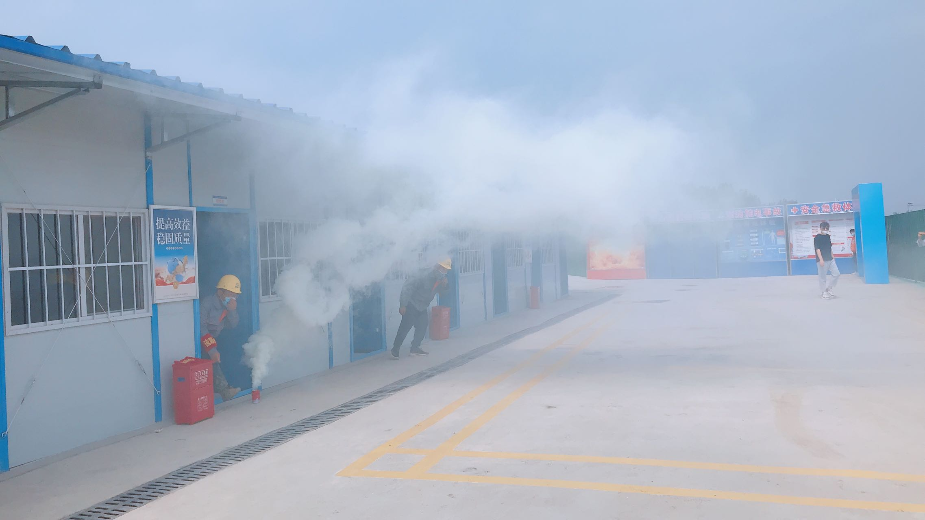

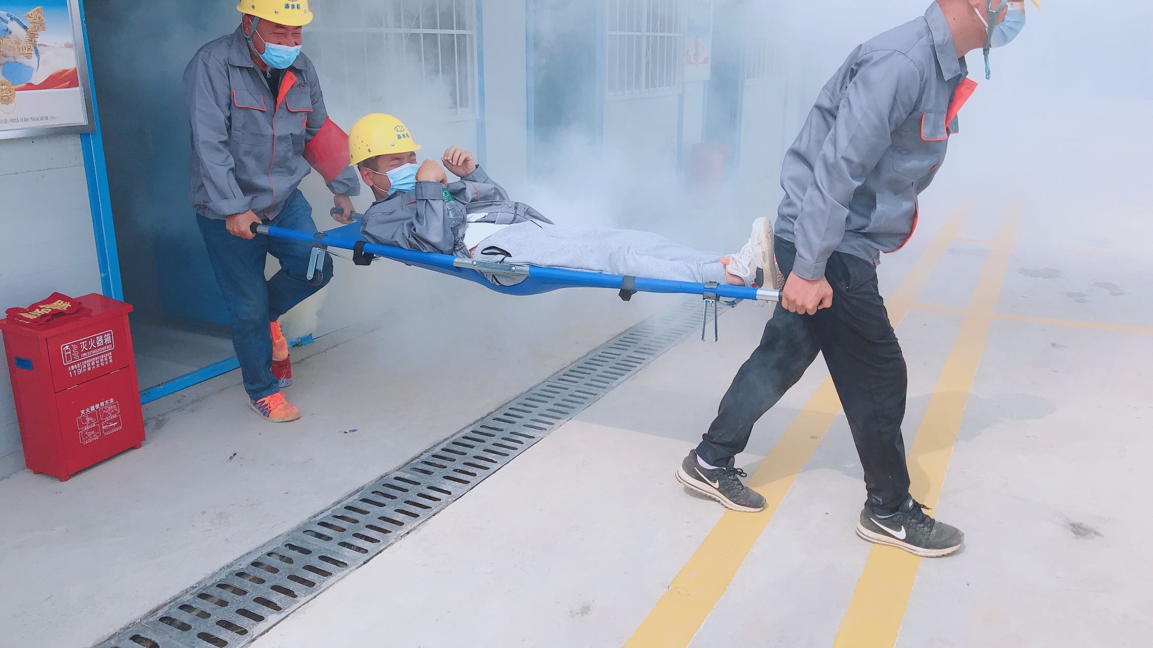

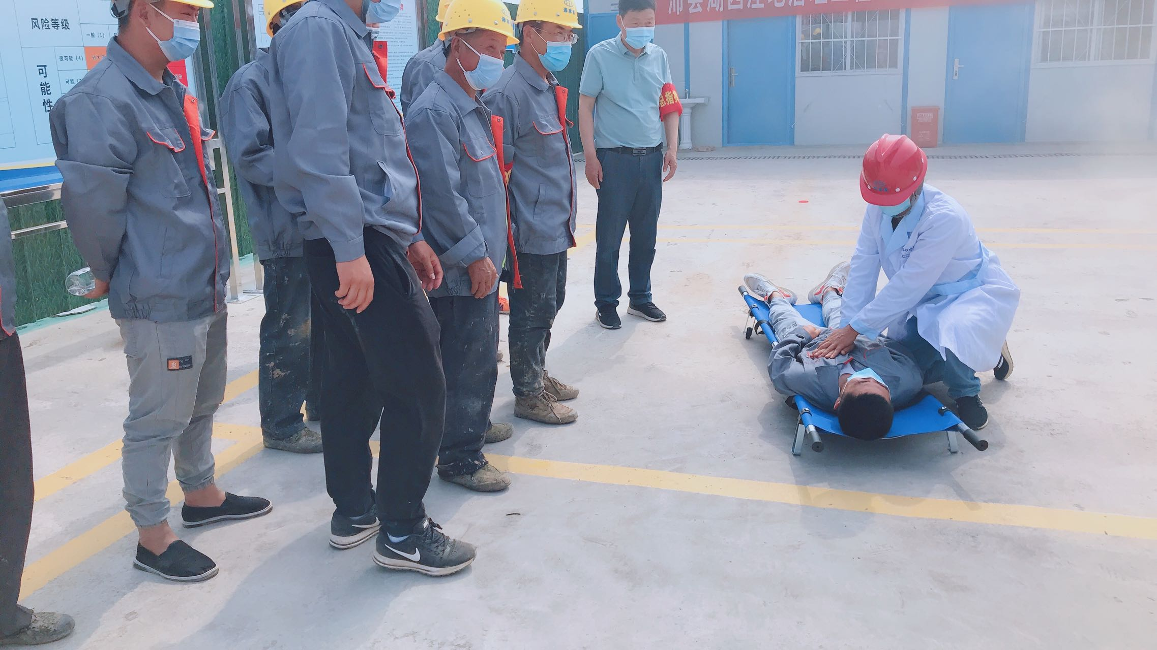

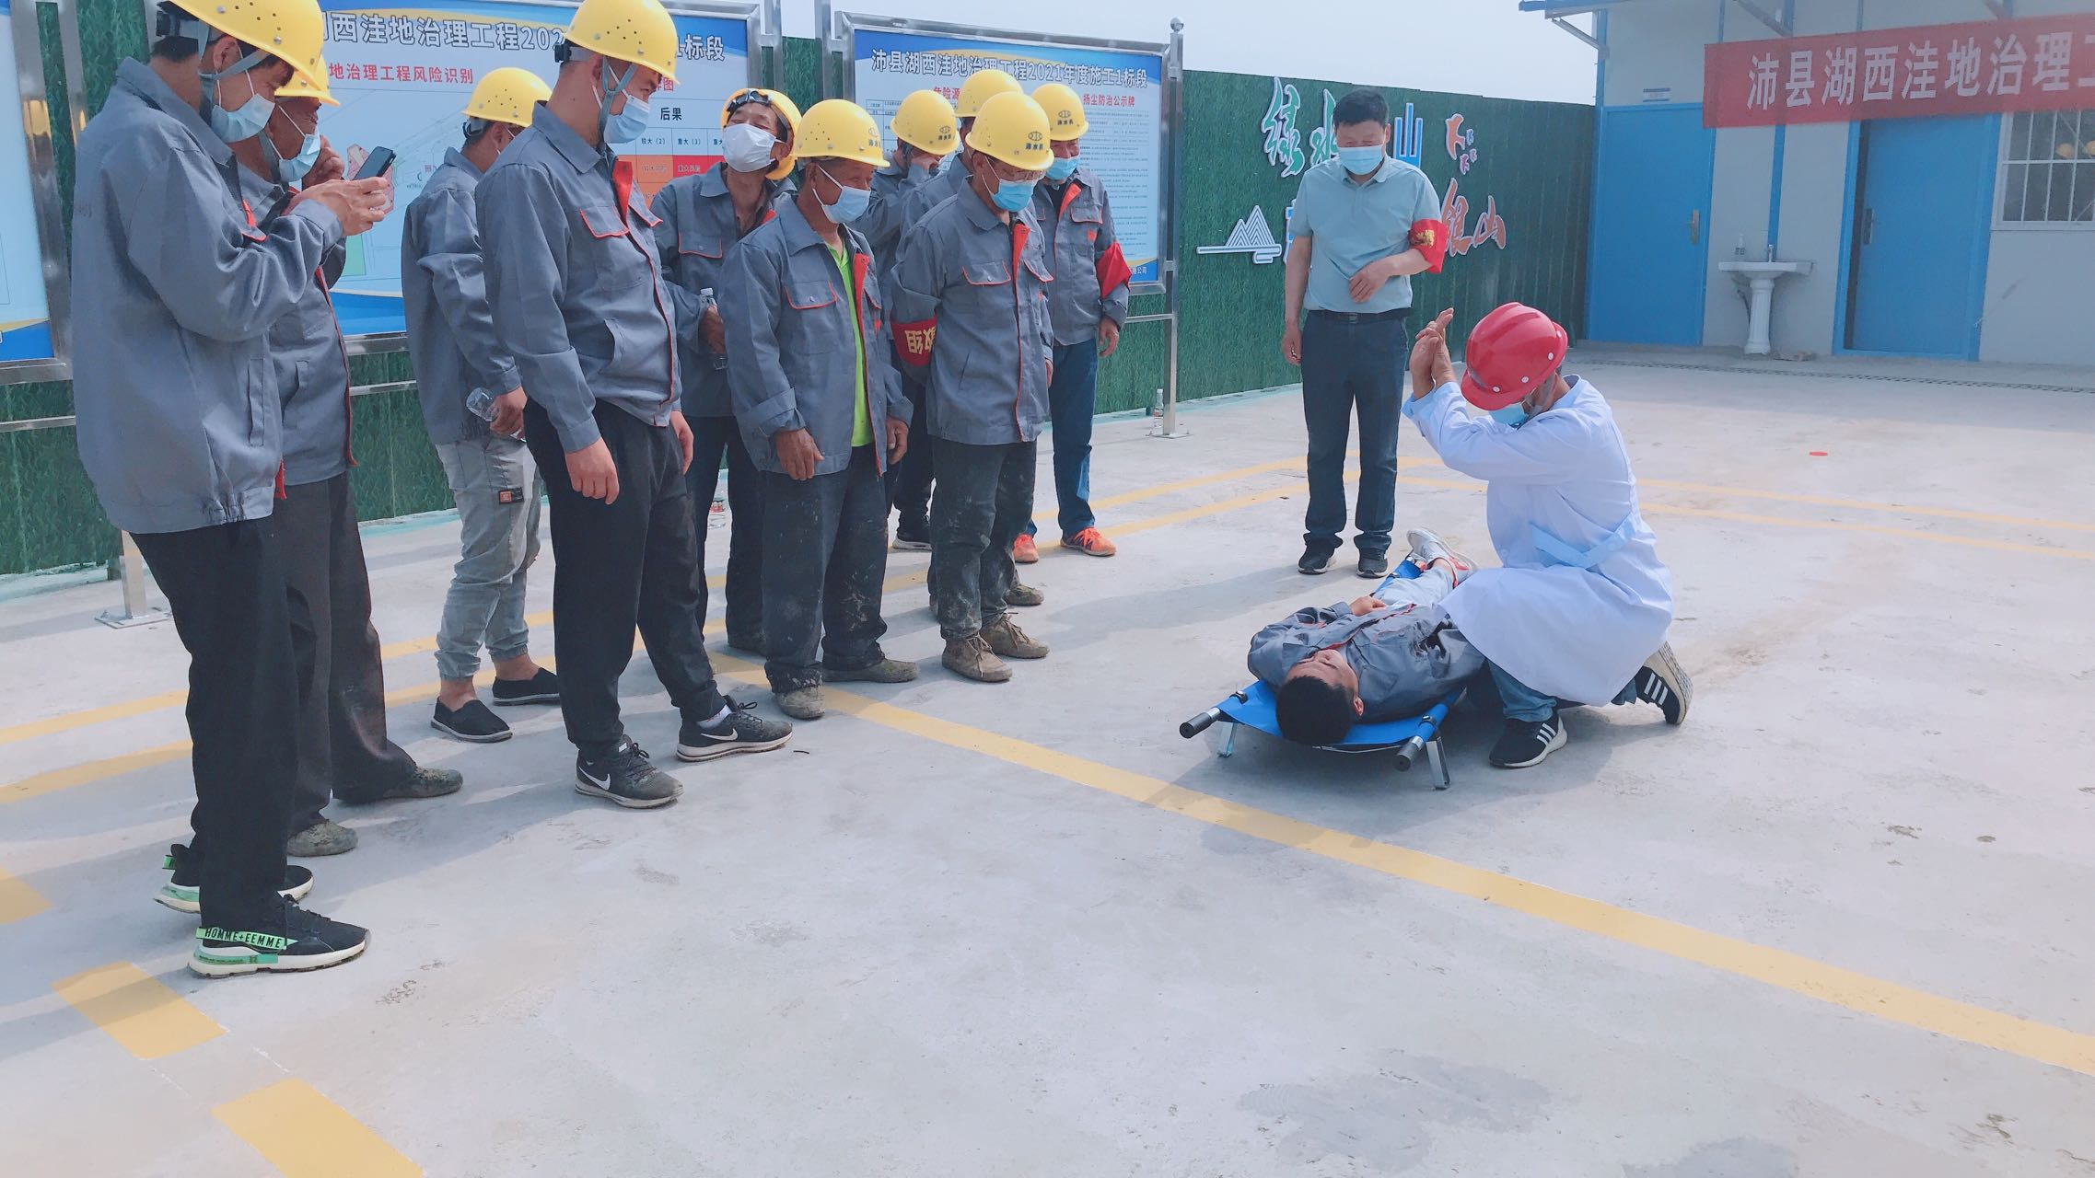

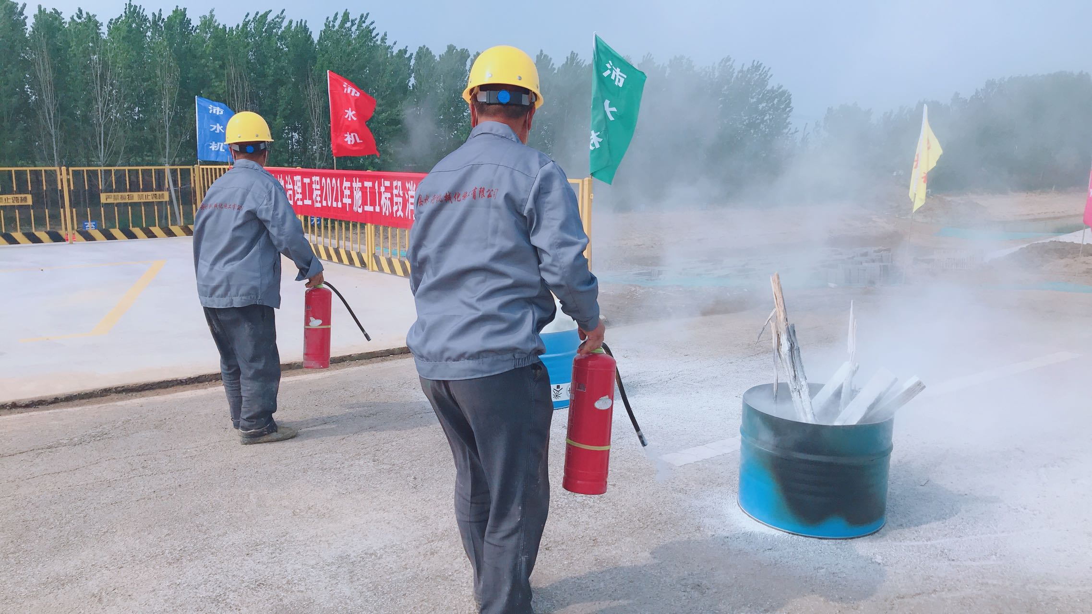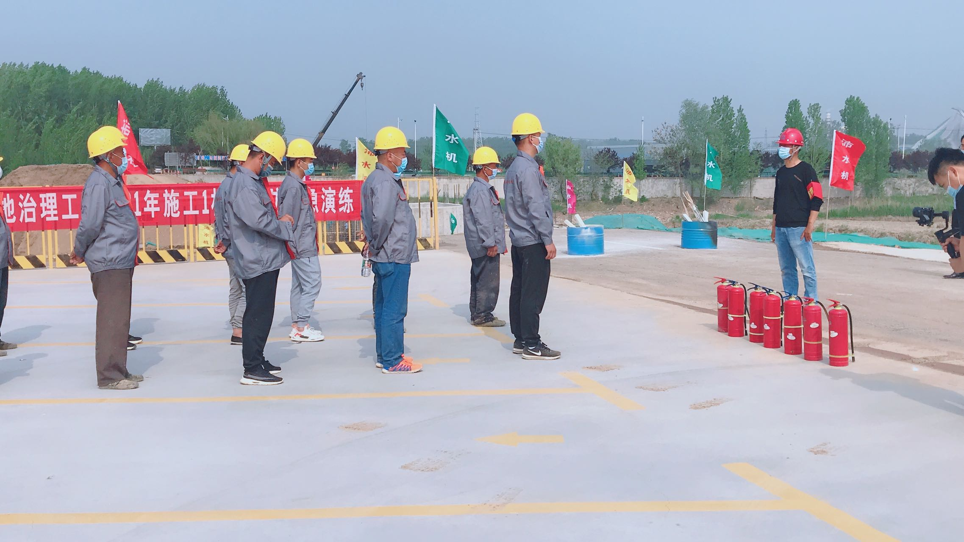**应急演练效果评估记录**

评估日期： 2022年8月 16日

|  |  |  |  |  |  |  |  |  |
| --- | --- | --- | --- | --- | --- | --- | --- | --- |
| 预案名称 | | | 《生产安全事故综合应急预案》 | | | 演练事故  类别（科目） | | 生产安全事故综合应急预案 |
| 项目名称 | | | 沛县湖西洼地治理工程 | | | 演练方式 | | □桌面演练；□现场演练；  ☑综合演练；□单项演练 |
| 演练时间 | | | 2022年4月26日 | | | 演练地点 | | 沛县湖西洼地治理工程项目部 |
| 序号 | 评估项目 | | | 评估内容及要求 | | | | 评估意见 |
| 1 | 应急演练目标制定 | | | 应急演练目标的制定是否符合下列要求：  1、制定应急演练目标；  2、应急演练目标完善、有针对性；  3、演练目标可行。 | | | | 是 否  □ □  □ □  □ □ |
| 2 | 应急演练原则 | | | 应急演练原则的制定是否符合下列要求：  1、结合实际、合理定位；  2、着眼实战、讲求实效；  3、精心组织、确保安全；  4、统筹规划、厉行节约。 | | | | 是 否  □ □  □ □  □ □  □ □ |
| 3 | 应急演练计划（方案） | | | 应急演练计划（方案）是否符合下列要求  1、根据实际情况，制定应急演练计划（方案）；  2、演练计划（方案）符合相关法律法规和应急预案规定；  3、演练计划（方案）符合按照“先单项后综合、先桌面后实战、循序渐进、时空有序”的原则制定；  4、演练计划（方案）中合理规划应急演练的频次、规模、形式、时间、地点等。 | | | | 是 否  □ □  □ □  □ □  □ □ |
| 4 | 应急演练组织机构 | | | 应急演练组织机构是否符合下列要求：  1、成立应急演练组织机构；  2、应急演练组织机构完善、职责明确；  3、应急演练组织机构按照“策划、保障、实施、评估”进行职能分工；  4、参演队伍包括应急预案管理部门人员、专兼职应急救援队伍以及志愿者队伍等。 | | | | 是 否  □ □  □ □  □ □  □ □ |
| 5 | 应急演练情景设置 | | | 应急演练场景中是否包括下列内容：  1、事故类别；  2、发生的时间地点；  3、发展速度、强度与危险性；  4、受影响范围、人员和物资分布；  5、已造成的损失、后续发展预测；  6、气象及其他环境条件等。 | | | | 是 否  □ □  □ □  □ □  □ □  □ □  □ □ |
| 6 | 应急演练保障 | 人员保障 | | 应急演练是否包括下列人员：  1、演练领导小组、演练总指挥、总策划；  2、按策划组、保障组、现场救援（执行）组、报告及调查（执行）组、善后工作（执行）组、排查整改（执行）组配置足额人员；  3、文案人员、控制人员、评估人员、保障人员；  4、参演人员、模拟人员。 | | | | 是 否  □ □  □ □  □ □  □ □ |
| 经费保障 | | 经费保障是否符合下列要求：  1、应急演练经费足额及时拨付；  2、演练经费专款专用、节约高效。 | | | | 是 否  □ □  □ □ |
| 场地保障 | | 场地保障是否符合下列要求：  1、选择合适的演练场地；  2、演练场地有足够的空间、良好的交通、生活、卫生和生产条件；  3、干扰公众生产生活。 | | | | 是 否  □ □  □ □  □ □ |
| 物资器材  保障 | | 物资器材保障是否符合下列要求：  1、应急预案和演练方案有纸质文本、演示文档等信息材料；  2、应急抢修物资准备满足演练要求；  3、能够全面模拟演练场景。 | | | | 是 否  □ □  □ □  □ □ |
| 通信保障 | | 通信保障是否符合下列要求：  1、应急指挥机构、总策划、控制人员、参演人员、模拟人员等之间建立及时可靠的信息传递渠道；  2、通讯器材配置满足抢险救援内部、外部通信联络需要；  3、演练现场建立多种公共和专用通信信息网络；  4、能保证演练控制信息的快速传递。 | | | | 是 否  □ □  □ □  □ □  □ □ |
| 安全保障 | | 安全保障是否符合下列要求：  1、针对应急演练可能出现的风险制定预防控制措施；  2、根据需要为演练人员配备个体防护装备；  3、演练现场有必要的安保措施，对演练现场进行封闭或管制，保证演练安全进行。 | | | | 是 否  □ □  □ □  □ □ |
| 7 | 演练启动 | | | 演练启动是否符合下列要求：  演练前，演练总指挥对演练的意义、目标、组织机构及职能分工、演练方案、演练程序、注意事项进行统一说明。 | | | | 是 否  □ □ |
| 8 | 演练指挥与行动 | | | 演练指挥与行动是否符合下列要求：  1、由演练总指挥负责演练实施全过程的指挥控制；  2、应急指挥机构按照演练方案指挥各参演队伍和人员，开展模拟演练事件的应急处置行动，完成各项演练活动；  3、演练控制人员充分掌握演练方案，按演练方案的要求，熟练发布控制信息，协调参演人员完成各项演练任务；  4、参演人员严格执行控制消息和指令，按照演练方案规定的程序开展应急处置行动，完成各项演练活动；  5、模拟人员按照演练方案要求模拟。 | | | | 是 否  □ □  □ □  □ □  □ □  □ □ |
| 9 | 演练过程  控制 | | | 演练过程控制是否符合下列要求：  1、桌面演练过程控制：  1）在讨论式桌面演练中，演练活动围绕对所提出问题进行讨论；  2）由总策划以口头或书面形式，部署引入一个或若干个问题；  3）参演人员根据应急预案及相关规定，讨论应采取的行动；  4）由总策划按照演练方案发出控制消息，参演人员接收到事件信息后，通过角色扮演或模拟操作，完成应急处置活动。  2、实战演练过程控制：  1）在实战演练中，要通过传递控制消息来控制演练过程；  2）总策划按照演练方案发出控制消息后，控制人员立即向参演人员和模拟人员传递控制消息；  3）参演人员和模拟人员接收到信息后，按照发生真实事件时的应急处置程序或根据应急行动方案，采取相应的应急处置行动；  4）演练过程中，控制人员随时掌握演练进展情况，并向总策划报告演练中出现的各种问题。 | | | | 是 否  □ □  □ □  □ □  □ □  □ □  □ □  □ □  □ □ |
| 10 | 演练解说 | | | 演练解说是否符合下列要求：  1、在演练实施过程中，安排专人对演练进行解说；  2、演练解说是否包括以下内容：  1）演练背景描述；  2）进程讲解；  3）案例介绍；  4）环境渲染等。 | | | | 是 否  □ □  □ □  □ □  □ □  □ □ |
| 11 | 演练记录 | | | 演练记录是否符合下列要求：  1、在演练实施过程中，安排专门人员，采用文字、照片和音像等手段记录演练过程；  2、文字记录是否包括以下内容：  1）演练实际开始与结束时间；  2）演练过程控制情况；  3）各项演练活动中参演人员的表现；  4）意外情况及其处置；  5）详细记录可能出现的人员“伤亡”（如进入“危险”场所而无安全防护，在所规定的时间内不能完成疏散等）及财产“损失”等情况；  6）文字、照片和音像记录全方位反映演练实施过程。 | | | | 是 否  □ □  □ □  □ □  □ □  □ □  □ □  □ □ |
| 12 | 宣传教育 | | | 宣传教育是否符合下列要求：  1、针对应急演练对其他人员进行宣传教育；  2、通过宣传教育有效提高其他人员的抢险救援意识、普及抢险救援知识和技能。 | | | | 是 否  □ □  □ □ |
| 13 | 应急演练  结束与终止 | | | 应急演练结束和终止是否符合下列要求：  1、演练完毕，由总策划发出结束信号，演练总指挥宣布演练结束；  2、演练结束后所有人员停止演练活动，按预定方案集合进行现场总结讲评或者组织疏散；  3、演练结束后指定专人负责组织人员对演练现场进行清理和恢复。 | | | | 是 否  □ □  □ □  □ □ |
| 14 | 演练评估 | | | 演练评估是否符合下列要求：  1、演练结束后组织有关人员对应急演练过程进行评估；  2、应急演练评估是否包括下列几个方面：  1）演练执行情况；  2）预案的合理性和可操作性；  3）应急指挥人员的指挥协调能力；  4）参演人员的处置能力；  5）演练所用设备的适用性；  6）演练目标的实现情况、演练的成本效益分析、对完善预案的建议等。 | | | | 是 否  □ □  □ □  □ □  □ □  □ □  □ □  □ □ |
| 15 | 演练总结 | | | 演练总结是否符合下列要求：  1、演练结束后演练对演练进行系统和全面总结，并形成演练总结报告；  2、演练总结报告是否包括下列内容：  1）演练目的；  2）时间和地点；  3）参演和人员；  4）演练方案概要；  5）发现的问题与原因，经验和教训以及改进有关工作的建议等。 | | | | 是 否  □ □  □ □  □ □  □ □  □ □  □ □ |
| 16 | 成果运用 | | | 成果运用是否符合下列要求：  1、对演练中暴露出来的问题，演练及时采取措施予以改进；  2、及时组织对应急预案的修订、完善；  3、有针对性地加强应急人员的教育和培训；  4、对应急物资装备进行有计划地更新等。 | | | | 是 否  □ □  □ □  □ □  □ □ |
| 评估意见及建议 | | | |  | | | | |
| 此次应急救援演练是否可行 | | | |  | 是否需对应急救援预案进行修订 | |  | |
| 评估小组人员  签字 | | | |  | | | | |

**沛县水利机械化施工有限公司**

**生产安全事故综合应急预案演练总结报告**

本次生产安全事故综合应急预案演练，在较短事件内，公司抢险队伍能够迅速扑灭，短期间内快速处置，得益于平时的安全意识和演练训练。

**演练过程总结如下：**

回顾整个演练的过程，整体表现良好，各级人员的参与及应急反应均有不错的表现，并能圆满完成演练任务。

在当前安全形式紧张、紧迫的前提下，开展生产安全事故综合应急演练，通过各种不同形式的教育以及现场实际演练模拟，对公司全体人员起到了预防和减少突然事件带来的危害，切实提高了公司全体人员和工程一线人员对突发事件处里的信心和应急意思，通过组织人员进行安全生产施工综合应急预案的模拟演练活动达到如下目的：

一、在事故真正发生前，让在场人员了解了应急物资的使用；

二、检验了全体人员在突发事件后，是否明确自己的职责和应急行动程序；

三、提高了队伍的组织协调水平和应急实战能力、增强了一线人员的安全意识；

四、通过演练取得了应对突发事件的实践经验。

但从整个体系分析，还有很多不足之处，具体如下：

各类应急物资准备不充分，给演练过程带来些许的不连续性；

演练方案和预案学习不够，部分人员理解不深，给演练过程带来一定混乱；

此次演练整体还算成功，做到了组织有力、指挥得当、判断准确、所用措施有效。各个小组行动及时、有条不絮，使参加演练的人员充分认识到应急演练的重要性，未可能出现的危险情况救援奠定了基础。

通过这次演练，增加了职工的安全意识，提高了大家避免事故，房子事故，抵抗事故的能力，加强了大家对事故的警惕性；为今后同类事故的救援提供了丰富的宝贵经验。

沛县水利机械化施工有限公司

2022年4月26日